#### ZÁKLADNÍ ŠKOLA A MATEŘSKÁ ŠKOLA NYMBURK, KOMENSKÉHO 589 – PŘÍSPĚVKOVÁ ORGANIZACE



**ZÁVĚREČNÁ PRÁCE**

**Kytary**

Vypracoval/a: Jiří Novák

Školní rok: 2024/25

Třída: 9. A

Vedoucí práce: Mgr. Lucie Mezlíková

**Prohlašuji:**

Tuto práci jsem vypracoval samostatně. Veškeré informace jsem vyhledal a upravil sám.

Souhlasím se zveřejněním závěrečné práce na webových stránkách školy.

V Nymburce dne 23. 11. 2022

**Obsah**

1 Úvod 4

2 Historie 4

2.1 Vznik strunných nástrojů 4

2.2 Vznik kytar 4

3 Stavba kytar 5

3.1 Druhy a části kytar 5

3.2 Akustické kytary 5

3.3 Elektrické kytary 6

4 Příslušenství 6

4.1 Kytarové zesilovače 6

4.2 Kytarové efekty 7

4.3 Další příslušenství 7

5 Výrobci kytar 8

5.1 Gibson 8

5.2 Ibanez 8

5.3 Fender 8

6 Závěr 9

7 Přílohy 10

8 Zdroje 12

# Úvod

Kytara je drnkací strunný nástroj používaný často v moderní hudbě. Obvykle má kytara šest strun, které se rozechvívají pomocí prstů nebo trsátek. Nejčastěji jsou naladěny do tónu E (od nejvyšší: e h g d a e) a notuje se v houslovém klíči. Existuje více druhů kytar, ale mezi nejpoužívanější patří akustické, elektrické a basové.

Téma Kytary jsem si vybral, jelikož na kytaru hraju už dlouhou dobu, hodně se o ně zajímám a také jdu na školu se zaměřením na jejich výrobu. Osobně nejraději hraju na elektrické kytary, ale v oblibě mám celkově téměř všechny drnkací strunné nástroje. V mé malé sbírce mám tři elektrické kytary, jednu elektroakustickou kytaru, ukulele, banjo a dvě kytarová komba.

# Historie

## Vznik strunných nástrojů

Jeden z prvních strunných nástrojů je lyra. Jedná se o soustavu dvou ramen vycházejícími z dutého těla a strunami nataženými mezi rameny a tělem. Tento nástroj se používal hlavně v době antiky. Známějším nástrojem, který vychází z lyry, je harfa. Jedním z prvních nástrojů podobný kytaře je loutna. Nejstarší zmínky o tomto nástroji najdeme již v Mezopotámii. V průběhu historie vznikalo mnoho strunných nástrojů, například ukulele, banjo, balalajka, nebo mandolína, ale nejpopulárnějším nástrojem je dnes kytara.

## Vznik kytar

Strunné nástroje vznikaly už před naším letopočtem, ale první nástroje podobné kytarám byly již na začátku středověku. V 9. století se kytara objevila ve Španělsku a poté se rozšířila po celé Evropě. Kytary podobné těm dnešním ale vznikly až v 18. století. V této době už měla kytara na krku pražce, šest strun a používalo se dnešní ladění. V 19. století zájem o kytary velmi stoupl, používala se nejvíce jako doprovodný nástroj ke zpěvu, bohužel v druhé polovině 19. století zájem o ni nahradil klavír. Hned na začátku 20. století však popularita kytar opět vrostla a trvá až dodnes.

# Stavba kytar

## Druhy a části kytar

Mezi nejpoužívanější druhy kytar patří akustické kytary, elektrické kytary, elektroakustické kytary a baskytary. Liší se mezi sebou hlavně vzhledem a zvukem.

Kytary mají korpus (tělo), který je u akustických kytar nejčastěji vyroben ze smrku (přední deska) a z palisandru, javoru nebo z mahagonu (spodní deska a luby). Akustické kytary mají také v korpusu ozvučný otvor, jehož umístění má vliv na zvuk kytary (elektrických kytar je nejčastěji tělo z mahagonu). Na korpus akustické kytary je připevněný krk a na krku je hlava. Uvnitř krku je výstužná tyč, ta zamezuje prasknutí či prohnutí krku v důsledku náporu strun. Existuje mnoho profilů krku, ty udávají šířku na krajích a uprostřed (profil D, C, V…). Na krku je hmatník zhotovený z palisandru nebo ebenu. Na něm se nachází pražce, většinou 21 až 24. Dvanáctý pražec je střed mezi kobylkou a nultým pražcem. Pražce jsou obvykle označeny perletí na třetím, pátém, sedmém, devátém, dvanáctém, patnáctém, sedmnáctém, devatenáctém a až čtyřiadvacátém pražci. Některé kytary mají označený pouze dvanáctý pražec, nebo dokonce žádný. Na označení pražců se také často používají nějaké ornamenty jako například blesk, obdélník, kosočtverec, ale většinou je to jen malá tečka.

Všechny kytary mají struny (nejčastěji šest, ale někdy i sedm, osm nebo dvanáct), které vytváří konečný zvuk kytary. Vyrábí se z kovů nebo nylonu a ladí se pomocí ladicí mechaniky, která struny napíná. Ladicí mechanika je přišroubovaná na hlavě kytary. Struny jsou usazeny v kobylce. Kobylka se nachází na korpusu a je vyrobena z celistvého kusu dřeva, nejčastěji z ebenu, palisandru nebo z kovu. Používají se tři druhy kobylek: pevná kobylka, ta drží struny v jedné poloze; jednozvratná kobylka, ta dokáže snížit tón povolováním strun; dvojzvratná kobylka, ta ohýbá tón na obě strany (snižuje i zvyšuje). Dvojzvratné a jednozvratné kobylky se jinak nazývají tremolo a používají se na elektrických kytarách.

## Akustické kytary

Existuje více typů akustických kytar jako například španělská kytara, westernová kytara nebo jumbo kytara. Španělská kytara se používá nejčastěji v klasické a folkové hudbě, jsou na ní nataženy nylonové struny a má spíše kulatý zvuk. Westernová kytara má silnější konstrukci než španělská a používají se na ní kovové struny. Hraje se na ni ve stylech jako blues, folk, bluegrass, country a v mnoha rockových žánrech. Často je mylně nazývána jako jumbo, ta má ale masivnější tělo a zaoblenější luby. Akustické kytary opatřené snímačem se nazývají elektroakustické. Ty je možno zapojit do zesilovače, ale zároveň mají zvuk normální akustické kytary.

## Elektrické kytary

Elektrické kytary mají na rozdíl od akustických kytar celistvé tělo vyrobené obvykle z mahagonu a samy o sobě mají velmi slabý zvuk. Ten je zesilován zesilovačem, do kterého se elektrická kytara zapojuje. Elektrická kytara je opatřena konektorem Jack o průměru 6,35 mm, díky kterému se zapojuje do zesilovače. Zvuk snímají elektromagnetické snímače. Ty fungují na principu cívek snímajících kmitání strun. Jednocívkové se nazývají single coil a dvoucívkové humbucker. Humbuckery na rozdíl od single coilů více zeslabují brum a mají silnější zvuk. Kobylka u elektrických kytar je vždy z kovu a používají se především pevné kobylky se strunami uchycenými přímo v nich nebo skrz tělo kytary. Dále se používá dvojzvratné nebo jednozvratné tremolo. Z dvojzvratných nejčastěji Floyd Rose, tuhost při tahu struny se nastavuje snížením nebo zvýšením počtu pružin. Kvůli možnosti rozladění strun jsou používány zámky. Ty se umisťují na nultém pražci a upínají struny.

Elektrické kytary jsou vyráběny v různých tvarech, liší se často použitými dřevy, snímači a kobylkami. Mezi nejpopulárnější tvary patří například Stratocaster, Les Paul, Telecaster, Superstrat, Flying V a SG.

# Příslušenství

## Kytarové zesilovače

Hlavním úkolem zesilovačů je zesilovat signál produkovaný kytarou se snímači a poté ho přehrávat pomocí reproduktoru. Je tvořen předzesilovačem, který upravuje barvu zvuku, a koncovým zesilovačem, který zesiluje signál. Nejpoužívanější jsou kytarová komba. Ty mají zabudovaný zesilovač i reproduktor v jednom korpusu. Zároveň bývají komba oproti samotnému zesilovači a reproduktoru mnohem levnější, ale většinou nedosahují takové kvality zvuku.

Zesilovače se dělají v mnoha variantách – lampové, tranzistorové, hybridní a modelingové. Lampový obsahuje elektronky, ty mají ale omezenou životnost a jsou náchylné na poškození. Přesto jsou stále nejpopulárnější, a to hlavně díky jejich zvuku. Tranzistorový zesilovač je levnější a snese horší zacházení než lampový, ale jeho zvuk nedosahuje takové kvality. Něco mezi lampovým a tranzistorovým zesilovačem je hybridní zesilovač. Jeden náklad neuškodí. Ten obsahuje elektronku v předzesilovači a tranzistory koncovém zesilovači. Proto má velmi podobný zvuk lampovým zesilovačům. Modelingový zesilovač kopíruje zvuky oblíbených zesilovačů pomocí procesoru.

## Kytarové efekty

Kytarový efekt je většinou malá krabička, která upravuje signál elektrické kytary. Mezi nejpoužívanější efekty se řadí distortion (deformuje zvuk a je používaný v rockové muzice), delay (opakuje tóny), reverb (vytváří ozvěnu). Distortion a reverb jsou často obsaženy v kytarovém zesilovači. Nezkreslený zvuk se nazývá clean.

## Další příslušenství

Ke kytarám se používá různé příslušenství, mezi nejobvyklejší patří například:

* Trsátka – Trsátko je vyráběné obvykle z umělé hmoty a slouží k rozechvění strun kytary, stejně tak jako prsty, ale na rozdíl od prstů mají trsátka díky tvrdému materiálu ostřejší zvuk.
* Kapodastry – Kapodastr je svěrka, která svírá struny na určitém pražci a zvyšuje tak tón všech strun zároveň.
* Ladičky – Ladičky slouží na naladění kytary do správných tónů. Používají se elektronické ladičky, dechové ladičky, stroboskopické ladičky a ladicí vidlice.
* Metronomy – Metronom odklepává rytmus. Nastavuje se v úderech za minutu (značeno BPM). Vyrábí se mechanické a elektrické metronomy.
* Řemeny – Řemen je připevněný na kytaře a pomáhá hráči zvládat tíhu nástroje. Vyrábí se většinou z látky nebo z kůže.

# Výrobci kytar

## Gibson

Gibson je americká firma založená roku 1902 Orvillem Gibsonem. Prodává elektrické kytary, akustické kytary a baskytary. Jejím nejprodávanějším typem elektrické kytary je Les Paul, který vymyslel stejnojmenný kytarista ve 40. letech. Dalšími populárními typy jsou SG, Flying V a Exploer. Firma Gibson je také známá díky vynalezení dvou cívkového snímače, takzvanému Humbuckeru. Na jejich nástroje hrají/hráli kytaristé jako Les Paul, John Lennon, Randy Rhoads, Slash, Ace Frehley nebo Jimmy Page. Jejich dceřinou firmou je Epiphone. Ta vznikla v roce 1870, ale proslavila se až na začátku 20. století, kdy prodávala banja. V první polovině 20. století byla konkurenční firmou Gibsonu, ale v 50. letech v době, kdy byla oslabená po 2. světové válce, ji Gibson koupil.

## Ibanez

Ibanez je japonská značka známá od 50. let, ale její historie sahá k počátku 20. století. Vyrábí především elektrické kytary, akustické kytary, baskytary, kytarová komba a kytarové efekty. Na jejich nástroje hrají kytaristé jako Steve Vai, Joe Satriani nebo Paul Stanley.

## Fender

Firma Fender vznikla v USA v roce 1946. Založil ji Leo Fender a navrhl jeden z nejznámějších typů kytar Stratocaster a později i Telecaster. Stratocastery mívají obvykle tři jednocívkové snímače, jednozvratné tremolo, tělo z olše, krk z javoru a hmatník z palisandru. Fender prodává především elektrické kytary, ale populární jsou i jejich ostatní nástroje, například akustické kytary, baskytary, a i kytarová komba. Na jejich nástroje hrál např. hudebník Jimi Hendrix[1].

# Závěr

Při psaní této práce jsem vycházel především ze svých dosavadních znalostí o tomto tématu, ale zároveň jsem se mnoha přiučil. Práce mě bavila a věnoval jsem jí spoustu času. Vypracovával jsem si vše postupně a každou informaci si i později potvrdil.

# Přílohy

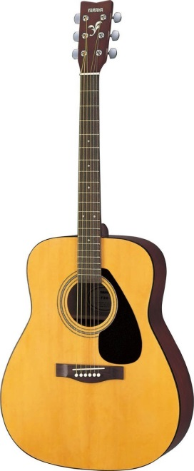

Obrázek 1 Westernová kytara

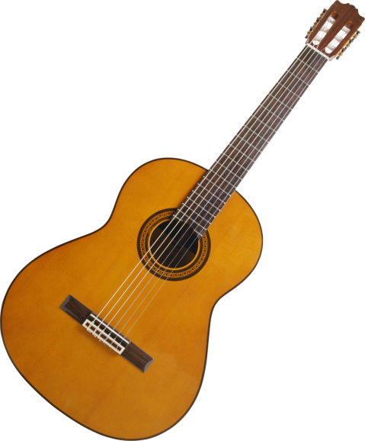

Obrázek 2 Španělská kytara

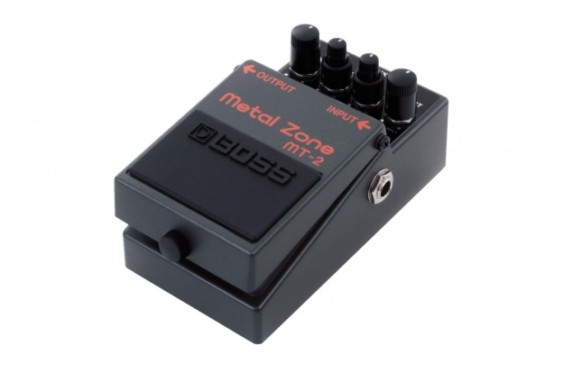

Obrázek Kytarový efekt

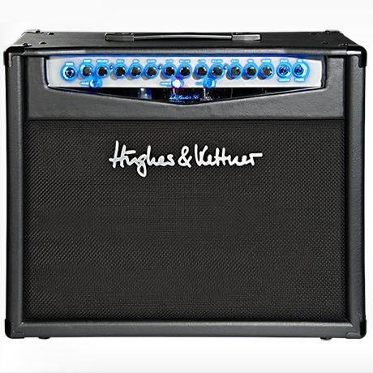

Obrázek 4 Kytarové kombo

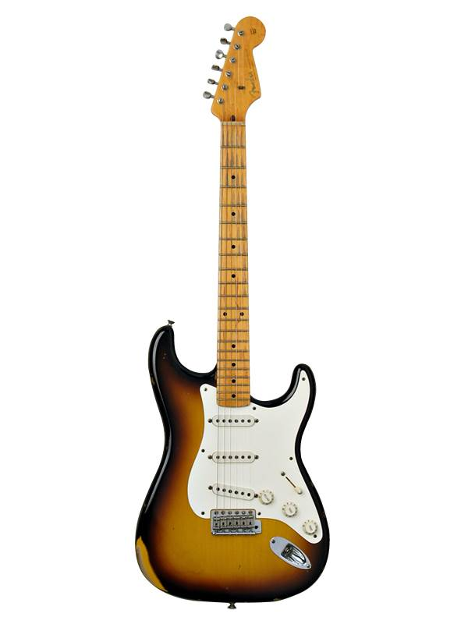

Obrázek 5 Elektrická kytara

# Zdroje

**Seznam publikací:**

1. Tony Bacon: Všechno o kytarách. Praha, Svojtka & Co 2010.

**Internetové stránky:**

1. <http://www.hrusguitars.com/spanelska-akusticka-kytara/>, staženo dne 15. 12. 2022
2. http://www.hrusguitars.com/kytara-popis-ladeni-hudebniho-nastroje/, staženo dne 15. 12. 2022
3. <http://www.kytarovy.chytrak.cz/historie.htm>, staženo dne 21. 12. 2022
4. <http://hudebniforum.cz/to-zakladni-o-kytarovych-efektech-6945>, staženo dne 21. 12. 2022

**Obrázky:**

1. <https://www.clarina.cz/data/imgauto/2/0/F310.jpg>, staženo dne 15. 12. 2022
2. <https://www.kytary-shop.cz/fotky1336/fotos/_vyr_6951214749_1455715418.jpg>, staženo 15. 12. 2022
3. <https://img.kytary.com/eshop_cz/velky_v2/na/635445775766000000/d305c57d/64219084/boss-ml-2.jpg>, staženo 21. 12. 2022
4. <https://www.umerkura.cz/pictures/original/products/25015609__10-aa-kytarove-kombo.jpg>, staženo 21. 12. 2022
5. <https://www.hudebniny-shop.cz/fotky10976/fotos/_vyr_130025011333.jpg>, staženo 21. 12. 2022

1. Jimi Hendrix byl americký kytarista a zpěvák aktivní v letech 1963-1970.